**Шапелевич Иосиф (Szapialewicz Jozef)**

17 мая 1814 г – крещение сына Тодора (НИАБ 136-13-894, лист 89об, №31/1814-р (ориг)).

**НИАБ 136-13-894:** Лист 89об. **Метрическая запись №31/1814-р (ориг).**

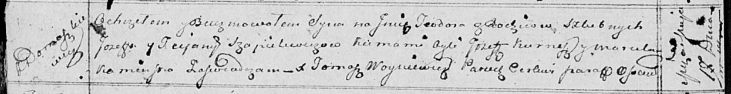

Осовская Покровская церковь. 17 мая 1814 года. Метрическая запись о крещении.

Szapialewicz Teodor – сын родителей с деревни Домашковичи.

Szapialewicz Jozef – отец.

Szapialewiczowa Tacjana – мать.

Kurnesz Jozef – кум.

Kaminska Marcela – кума.

Woyniewicz Tomasz – ксёндз.